370. MONTZEN 12,1km
www.wandelgidszuidlimburg.com

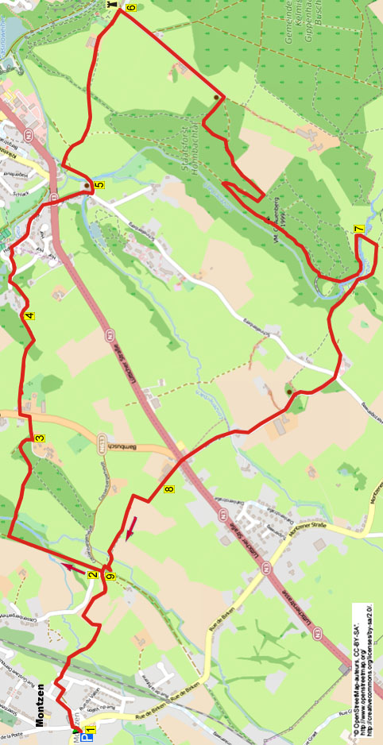

Bei dieser Wanderung mit Hügeln durch das Land von Herve gehen Sie zuerst über Kelmis zur prächtigen Burg Eyneburg. Im schönen Innenhof können Sie pausieren im Burgcafé Eyneburg. Der Rückweg führt durch das herrliche Hohnbachtal, wo im März die Narzissen blühen und im April der Mohn. Die Route geht durch Wälder und Wiesen mit den bekannten Drehtörchen. Nehmen Sie auch selbst Proviant mit, unterwegs stehen einzelne Bänke.

Startadresse: Place Communale Montzen, Parkplatz vor der Kirche.
www.wandelgidszuidlimburg.com

Gps Abstand: 12100m
Gehzeit: 3.10 h

(Montzen erreichen Sie über Hombourg, Henri Chapelle oder Kelmis).

370. MONTZEN 12,1km

- Gehen Sie die Kirchenstufen hoch zum Eingang der Kirche (einen Besuch wert) und gehen R an der Kirche vorbei. An der Straße L. Nehmen Sie sofort den ersten Weg R und nach 10m L hinter einer Bank durch ein Drehtörchen auf die Wiese. Gehen Sie GA durch einen engen Durchgang auf die Wiese (grün). Gehen Sie R Richtung Eisenbahntunnel. Gehen Sie durch den Tunnel, dann schräg rechts runter und überqueren ein Bächlein. Gehen Sie GA die Wiese hoch und oben L durch ein Drehtörchen. Überqueren Sie GA die Wiese und wieder durch ein Törchen. Überqueren Sie GA ein breites Feld (kein Weg) und wieder durch ein Törchen. (Wenn es nicht möglich ist, über das Feld zu gehen, umgehen Sie es). Gehen Sie L über die Wiese, links ist ein Wohnhaus. Am Ende durch ein Törchen, Sie kommen zu einem Asphaltweg.
- Folgen Sie diesem 5m GA und dann L auf den unbefestigten Weg (alter Bahndamm). Folgen Sie geraume Zeit dem Weg, dann aufpassen! Linkerhand beginnt ein Damm und 50 m weiter (wo rechts der Nadelwald aufhört), bei einem großen Schild am Baum R die Treppe hoch. Folgen Sie dem Fußweg, gehen Sie über eine schmale Brücke und folgen dem Fußweg weiter. Gehen Sie durch einen engen steinernen Durchgang und folgen dem Grasweg hoch. Folgen Sie geraume Zeit dem Waldweg und an der Kreuzung L durch den Waldrand. Halten Sie sich links durch den Wald und Sie kommen an einen breiten Querweg. Hier R durch den Waldrand.
- Am ende bei einem Haus L auf einen Asphaltweg. An der Vorfahrtsstraße L und nach 40m kurz hinter einem Natursteinhaus mit Kruzifix auf der Mauer R auf den schmalen Fußweg (blaues Kreuz). Gehen Sie durch ein Törchen auf eine Wiese. Überqueren Sie diese, klettern Sie über zwei Zäune und GA durch ein Törchen. Überqueren Sie die Wiese zum Waldrand, rechts ist eine Baumhütte. In der Mitte des Waldrandes durch ein Drehtörchen (Kreuz) und folgen Sie dem Waldrand runter. Unter auf der Wiese sofort L und am Ende in der rechten Ecke über das Brückchen. Folgen Sie dem Fußweg hoch, halten sich linkes durch ein Drehtörchen und gehen weiter links vom Zaun. In der linken Ecke durch ein Törchen und hinuntergehen.
- Unten R auf den Asphaltweg. Nach 50m hinter einem roten Briefkasten mit Nr. 76 L auf den Fußweg (Kreuz). Achtung! Am ersten Gartenzaun R an einer Betonmauer entlang durch einen Hintergarten (Kreuz). Gehen Sie in das Haus (Kreuz) und an der anderen Seite an der T-Kreuzung R auf den Asphaltweg hoch. An der T-Kreuzung bei Hausnr. 55 L. Oben an der Kreuzung GA auf den Asphaltweg. Nehmen Sie den ersten Weg L (grün). Gehen Sie links an der Rochuskapelle und der Bank vorbei.
- Gehen Sie über die Brücke und folgen dem Fußweg (rot/weiß). An der Kreuzung R auf den Betonweg. (wenn der geschlossen ist, nehmen sie dann etwas weiter das Törchen). Der Betonweg wird ein Feldweg, meiden Sie einen Feldweg links. Kurz dahinter an der Gabelung L halten. Sie kommen zu einer Kreuzung mit eisernem Durchgang. Hier GA den mittleren Weg nehmen. (Wegweiser mit Blume), dann rechts an einem dicken Baum entlang. Folgen Sie dem Grasweg hoch und am Ende am Waldrand durch einen engen Durchgang. Gehen Sie kurz L, nach 2 m an der Gabelung R. Wieder nach 2 m an der Gabelung GA und durch ein Drehtörchen auf die Wiese. Gehen Sie links vom Zaun. Bei einem Schuppen kurz L und dann R durch ein Törchen. Gehen Sie am Schuppen vorbei und folgen dem Weg GA. Sie kommen an eine Gabelung vor der Burg Eynatten. Besuchen Sie kurz den prächtigen Innenhof mit dem gemütlichen Burgcafé Eynatten).
- Hier R auf den Kiesweg. An der Gabelung mit Holzhaus Ga auf den Asphaltweg. Folgen Sie dem Weg bis zu einem Picknickplatz am Waldrand. Hier R auf den ganz rechten Waldweg in den Wald hinein. Folgen Sie dem breiten Weg (Kreuz) und an der Gabelung mit Bank L (Kreuz). An der T-Kreuzung R (Kreuz). An der Gabelung vor einem Nadelwald, mit rechts einer Bank R auf den Breiten Weg bergab. Ganz unten L am Hohnbach vorbei, der rechts von Ihnen läuft. Sie gehen über hölzerne Pfade, dann biegen Sie links vom Bach weg. Folgen Sie dem Bach bis zur hölzernen Brücke.
- Gehen Sie R über die Brücke und folgen dem Grasweg an einer Weide entlang. An der Kreuzung von Fußwegen R (rot/weiß). Überqueren Sie ein Bächlein und folgen GA dem Grasweg (rot/weiß). Sie passieren eine Picknickbank, schönes Pausenplätzchen. Folgen sie dem Asphaltweg ganz runter und wieder hoch bis zu einer Vorfahrtsstraße. Überqueren Sie die Straße und gehen GA auf den Grasweg, links von Hausnr. 60.
- Gehen Sie durch ein Törchen und folgen dem Grasweg mit Aussicht auf die Kirche von Montzen. Klettern Sie über einen Draht auf die Wiese und gehen rechts vom Zaun. In der linken Ecke durch ein kaputtes Törchen und sofort R an einem Maisfeld vorbei, dann links vom Zaun laufen. Am Ende in der Ecke L und weiter links vom Zaun (schmal). Am Ende in der rechten Ecke durch ein Törchen und eine kleine Wiese überqueren. In der rechten Ecke über einen Draht und weiter GA dem hohlen Grasweg folgen links vom Zaun. Überqueren Sie einen Bach und dann genau GA eine Wiese. Am Ende R einen Feldweg hoch und oben an dem Asphaltweg L an einem Kreuz vorbei.
- Wir kommen wieder an die Kreuzung von Punkt 2. Gehen Sie linkerhand durch das Törchen und die Wiese hoch Richtung Kirchturm. Durch ein Törchen und das breite Feld überqueren in Richtung Kirchturm (kein Weg). Wieder durch ein Törchen und GA über die Wiese Richtung einer dicken Kopfweide. Durch das Törchen und GA runter zum Eisenbahntunnel. Durch den Tunnel und GA die Wiese hoch. Hinter dem Haus an der linken Seite L durch einen engen Durchgang. Kurz R und sofort L zurück zur Kirche.

(Routenzusammenstellung: Jan Nobbe).

Alle Rechte beim Autor.

